Завдання 1. Відгадай загадки.

***Загадка - це короткий, поданий у прихованій формі опис предмета чи явища, який вимагає відгадки.*** ***Спробуйте розгадати декілька загадок.***

***Скромний сірий колобок***

***Довгий, тонкий проводок***

***Зверху на коробці***

***Дві великі кнопки***

***В тебе є хороша книжка,***

***А в комп'ютера є ......***

***Сотня клавіш, різні знаки***

***Спершу учні – небораки,***

***А тепер раз – два і готово***

***Відстукали слово.***

***Ось де пальцям фізкультура***

***І це все – ......***

***Ось на нім комп'ютер пише***

***І малює без зупинки***

***Найцікавіші картинки***

***А влаштовує цей хор***

***Чарівник наш - ......***

***Ось я кнопку натискаю***

***І папір вже заправляю.***

***Він друкує без зупинки***

***Вірші, пісні і картинки***

***І швидкий він, наче спринтер***

***Відгадайте, що це ...***

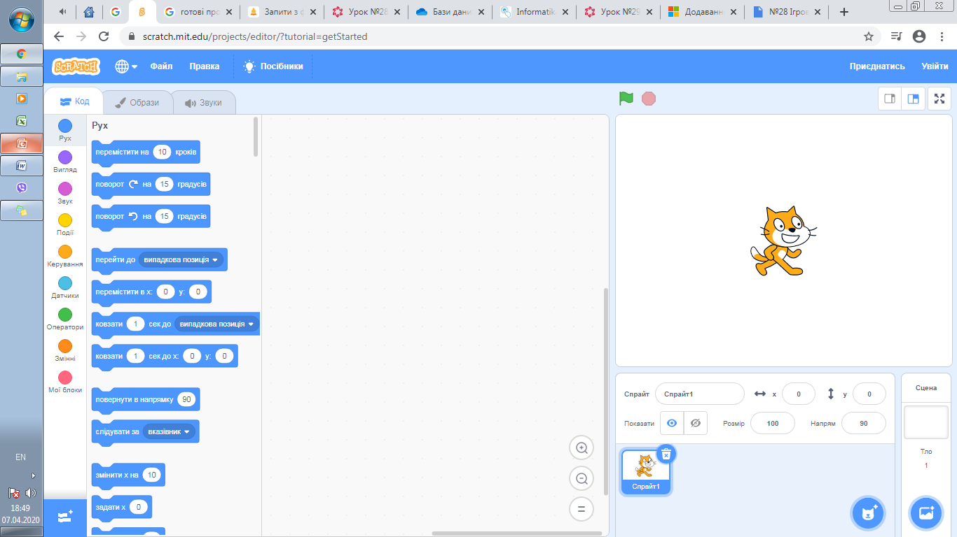

Адреса онлайн-версії програми ввести у браузері.

Місце для складання скриптів (програм) для виконавців

**Зупинити виконання**

**Запуск** **програми**

**Сцена де відбуваються дії з виконавцем**

**Виконавець команд**

**Групи команд**

**Контейнер команд**

Завдання 2. Спробуй скласти програму для виконавця Рудий кіт.

1. Натисни групу Події (Жовтий колір) вибери команду  . Натисни на ній ЛІВОЮ КНОПКОЮ МИШІ і не відпускаючи Місце для складання скриптів (програм) для виконавців.
2. Вибери групу Рух (Синій колір) вибери команди та . Натисни на ній ЛІВОЮ КНОПКОЮ МИШІ і не відпускаючи Місце для складання скриптів (програм) для виконавців.
3. Обери групу Вигляд (Фіолетовий колір) вибери команди та . Натисни на ній ЛІВОЮ КНОПКОЮ МИШІ і не відпускаючи Місце для складання скриптів (програм) для виконавців.
4. Натисни групу Звук (Темно-рожевий колір) вибери команду . Натисни на ній ЛІВОЮ КНОПКОЮ МИШІ і не відпускаючи Місце для складання скриптів (програм) для виконавців.
5. А тепер уяви що з цих команд тобі потрібно скласти пазл у якому всі команди будуть розташовані одна під одною у певному порядку.

